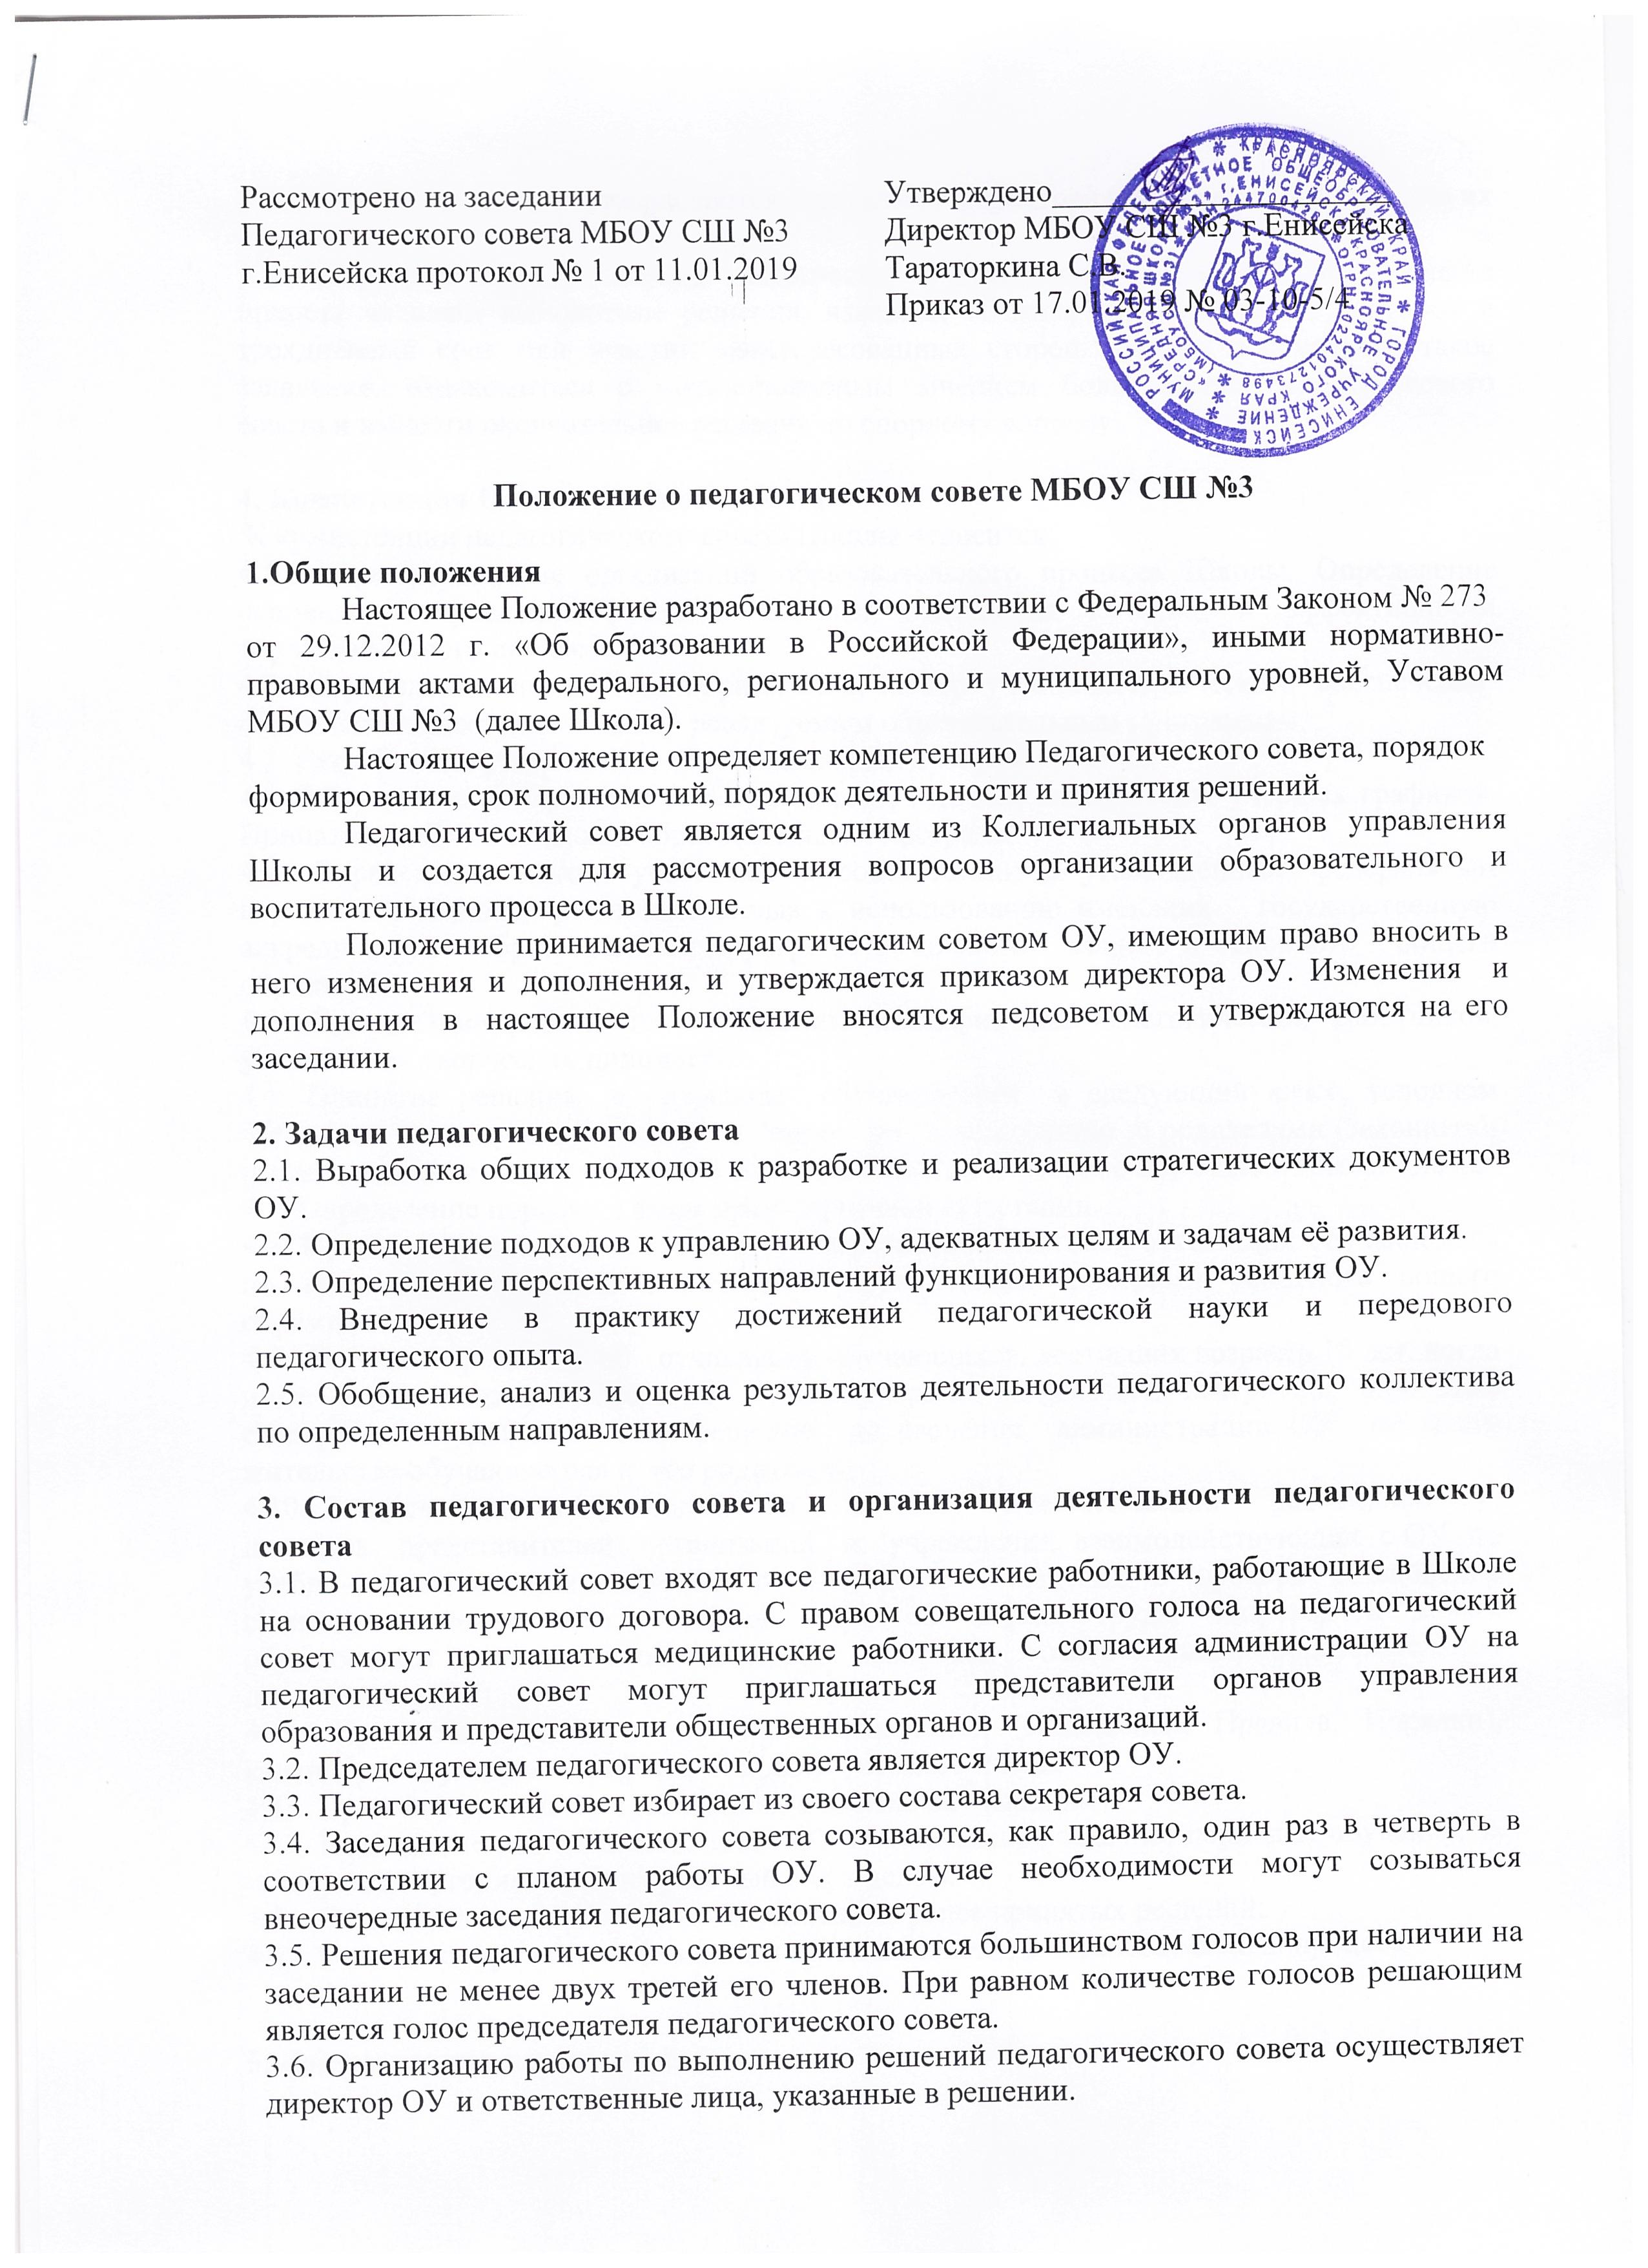
Положение о педагогическом совете МБОУ СШ №3

1.Общие положения
Настоящее Положение разработано в соответствии с Федеральным Законом № 273
от 29.12.2012 г. «Об образовании в Российской Федерации», иными нормативно-правовыми актами федерального, регионального и муниципального уровней, Уставом МБОУ СШ №3 (далее Школа).
Настоящее Положение определяет компетенцию Педагогического совета, порядок
формирования, срок полномочий, порядок деятельности и принятия решений.
Педагогический совет является одним из Коллегиальных органов управления Школы и создается для рассмотрения вопросов организации образовательного и воспитательного процесса в Школе.
Положение принимается педагогическим советом ОУ, имеющим право вносить в него изменения и дополнения, и утверждается приказом директора ОУ. Изменения и дополнения в настоящее Положение вносятся педсоветом и утверждаются на его заседании.

2. Задачи педагогического совета
2.1. Выработка общих подходов к разработке и реализации стратегических документов ОУ.
2.2. Определение подходов к управлению ОУ, адекватных целям и задачам её развития.
2.3. Определение перспективных направлений функционирования и развития ОУ.
2.4. Внедрение в практику достижений педагогической науки и передового педагогического опыта.
2.5. Обобщение, анализ и оценка результатов деятельности педагогического коллектива по определенным направлениям.

3. Состав педагогического совета и организация деятельности педагогического совета
3.1. В педагогический совет входят все педагогические работники, работающие в Школе на основании трудового договора. С правом совещательного голоса на педагогический совет могут приглашаться медицинские работники. С согласия администрации ОУ на педагогический совет могут приглашаться представители органов управления образования и представители общественных органов и организаций.
3.2. Председателем педагогического совета является директор ОУ.
3.3. Педагогический совет избирает из своего состава секретаря совета.
3.4. Заседания педагогического совета созываются, как правило, один раз в четверть в соответствии с планом работы ОУ. В случае необходимости могут созываться внеочередные заседания педагогического совета.
3.5. Решения педагогического совета принимаются большинством голосов при наличии на заседании не менее двух третей его членов. При равном количестве голосов решающим является голос председателя педагогического совета.
3.6. Организацию работы по выполнению решений педагогического совета осуществляет директор ОУ и ответственные лица, указанные в решении.
3.7. Решения педсовета утверждаются приказами директора ОУ и реализуются через их исполнение.
3.8. Директор ОУ в случае несогласия с решением педагогического совета приостанавливает выполнение решения, извещает об этом учредителей ОУ, которые в трехдневный срок при участии заинтересованных сторон обязаны рассмотреть такое заявление, ознакомиться с мотивированным мнением большинства педагогического совета и вынести окончательное решение по спорному вопросу.

4. Компетенция Педагогического совета
К компетенции педагогического совета Школы относится:
4.1.Совершенствование организации образовательного процесса Школы. Определение основных направлений развития Школы, повышения качества и эффективности образовательного процесса,
4.2. Определение содержания образования, выбор учебно-методического обеспечения, образовательных технологий по реализуемым образовательным программам.
4.2. Разработка и утверждение образовательных программ Школы,
4.3. Обсуждение содержания учебных планов, годовых календарных учебных графиков. Принятие учебных планов и образовательных программ.
4.4. Определение списка учебников в соответствии с утвержденным федеральным перечнем учебников, рекомендованных к использованию имеющих государственную аккредитацию образовательных программ начального общего и основного общего образования.
4.5. Организация работы по повышению квалификации педагогических работников, развитию их творческих инициатив.
4.6. Принятие решения о переводе обучающегося в следующий класс, условном переводе в следующий класс, а также по согласованию с родителями (законными представителями) обучающегося о его оставлении на повторное обучение в том же классе.
4.7. Определение порядка и форм промежуточной аттестации.
4.8. Принятие решения о допуске к государственной итоговой аттестации обучающихся по завершении освоения основных образовательных, программ основного общего образования.
4.9. Принятие решения об отчислении обучающихся, достигших возраста 15 лет, когда иные меры педагогического и дисциплинарного воздействия исчерпаны, при этом своевременно доводит это решение до сведения администрации ОУ по месту жительства обучающегося и его родителей;
4.10. Заслушивание информации и отчетов педагогических работников ОУ, докладов представителей организаций и учреждений, взаимодействующих с ОУ по учебно-воспитательным вопросам, в том числе сообщения о проверке соблюдения санитарно-гигиенического режима ОУ, об охране труда, здоровья и жизни обучающихся (воспитанников) и другие вопросы оздоровительно-образовательной деятельности ОУ;
4.11. Принятие и согласование локальных актов (Положения, Правила, Порядки), календарного учебного графика, годового учебного плана.
4.12. Принятие решений о требованиях к одежде обучающихся,
4.13. Подведение итогов деятельности ОУ и определение задач по периодам обучения: за четверть, полугодие, год и на учебный год в целом.
4.14. Осуществление контроля за выполнением ранее принятых решений;
4.15. Вовлечение родителей (законных представителей) в образовательный процесс.

5. Документация педагогического совета
5.1. Заседания педагогического совета оформляются протокольно в книге протоколов, где фиксируются все вопросы, выносимые на педагогический совет, предложения и замечания членов Педсовета. Протоколы подписываются председателем и секретарем педагогического совета.
5.2. Протоколы о переводе обучающихся в следующий класс, выпуске из ОУ оформляются списочным составом и утверждаются приказом директора ОУ.
5.3. Нумерация протоколов ведется от начала календарного года.
5.4. Протоколы педагогических советов оформляются с помощью электронных средств печати на листах формата А4 в соответствии с «Положение о ведении электронного протокола педагогического совета»,

Муниципальное бюджетное общеобразовательное учреждение
«Средняя школа №3» г.Енисейска Красноярского края

ПРИКАЗ

17.01.2019 03-10-5/4

В соответствии с Законом 273-ФЗ от 29.12.2012г. «Об образовании в Российской Федерации», Уставом МБОУ СШ №3, а также в целях определения компетенций Педагогического совета, порядка формирования, срока полномочий, порядка деятельности и принятия решений, оформление организационно-распорядительной и иной документации школы на бумажном и электронном носителях

ПРИКАЗЫВАЮ:

  - Утвердить Положение о Педагогическом совете МБОУ СШ №3.
  - Утвердить Положение о ведении протокола педагогического совета.
  - Контроль за исполнением настоящего приказа оставляю за собой.

Директор школы С.В.Тараторкина

